基于微信小程序的图书馆座位管理系统

李风杰，曾鹏程

（江西理工大学，信息工程学院，江西 赣州 341000）

摘 要：随着各大高校的不断扩招与考研人数的逐年上升，图书馆座位资源日趋紧张。本文提出基于微信小程序的图书馆座位管理系统，为图书馆座位管理提供高效的解决方案。系统手机客户端使用微信小程序呈现，管理员管理端采用 Vue 和 ElementUI 框架实现。后端采用 Spring Boot、MyBatis 技术和 Redis 缓存技术，使用了 MySQL 数据库存储系统数据。本系统主要模块有阅览室管理模块、座位管理模块、扫码入座模块等。

关键词：微信小程序；图书馆；座位管理

**Abstract**：With the continuous expansion of enrollment in major universities and the increasing number of graduate students, the library seating resources are becoming increasingly tense. This article proposes a library seat management system based on WeChat applets to provide an efficient solution for library seat management. The mobile phone client of the system is presented by WeChat applet, and the administrator management end is implemented by Vue and ElementUI framework. The back end adopts Spring Boot, MyBatis technology and Redis cache technology, and uses MySQL database to store system data. The main modules of this system include a reading room management module, a seat management module, and a code scanning and seating module.

**Keywords：** WeChat Mini Programs; library; Seats management

**0 前言**

根据2019中国统计年鉴数据显示，2018年中国普通本专科在校人数达到2831万，相比2017年中国普通本专科在校人数2753万有所上升[1]。随着各大高校的不断扩招，各大高校图书馆座位资源相继出现座位资源使用紧张的情况。虽然各大高校针对这种情况做出增加座位硬件资源的举措，但是总体上，增加的座位资源有限，并没有改变各大高校图书馆座位资源使用紧张的局面。

近年来考研人数不断攀升，2018年12 月23日，这一年的考研人数，再一次变成了“历史新高”。从教育部公布的数据来看，2019年全国考研报名人数达到了史无前例的 290万人，比2018年考研人数增加了52万人，增幅达到了21.8%，考研增加人数和增长率均为近年来最高。近5年，考研人数逐年增长，同 2015 年的165万人相比增加了125万人[2]。图书馆自习室无疑是考研学生复习备考的最佳场所，考研人数的逐年攀升使得各大高校图书馆座位硬件资源更加紧张。另外大学生考证考级热度的不断“升温”，在一定程度上使得高校图书馆座位资源更加紧张。

在高校图书馆座位硬件资源数量有限的情况下，高校图书管中出现不同程度的占座现象，在图书馆常常出现有物无人的座位。这使得需要使用座位的同学无法使用这些有物无人的座位资源，这些座位处于闲置状态[3]。占座现象过多时，造成图书馆整体可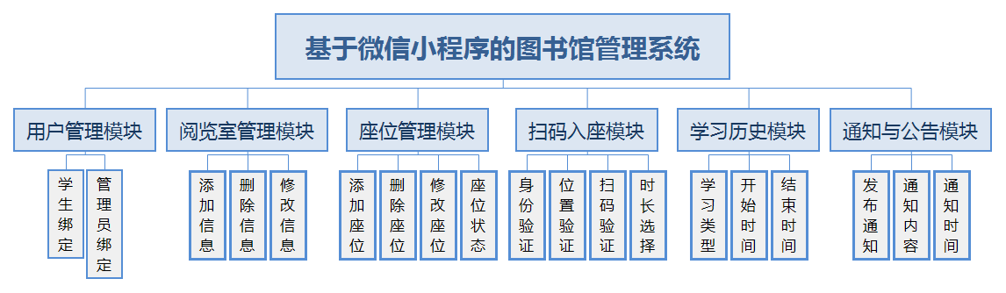用的座位资源处于一种“假满”状态。这种占座行为浪费了图书馆有限的宝贵的座位资源，降低了图书馆座位资源的使用效率。

**1 需求分析**

目前各大高校图书馆对座位管理普遍使用传统的管理员巡视的方式，图书馆内座位得不到较为科学的管理，无法使图书馆容纳更多的需要座位学习的学生。管理员无法高效便捷的获取图书馆实时的座位使用情况，面对“占座”行为，只能暂时对有物品而无人使用的座位上的物品进行临时的收纳，这不仅给图书馆管理员带来巨大的工作压力，而且也会对因打热水等不可抗拒原因短暂离开座位的同学物品造成误缴[4]。对物品的收纳也会给高校图书馆方增添物品的管理看护工作，增加因图书馆座位资源不足而造成的学生与图书馆方管理的矛盾。长期而言这种矛盾会影响学生和图书馆管理员双方的工作与学习效率[5]。因此如何解决管理员与学生无法即时获取到图书馆内座位使用情况成为系统需要讨论研究的重要问题。另外如何在高校内图书馆座位硬件资源有限的情况下，提高每个座位的使用效率，以达到服务更多需要在馆内座位学习的学生的问题也是本系统课题的重要需求。

**2 概要设计**

本系统主要分为用户管理模块、阅览室管理模块、座位管理模块、扫码入座模块、学习历史模块和通知与公告模块等六个大的部分：

1) 用户管理模块

这里的用户主要分为图书馆管理员和学生用户，针对这两类不同的用户类型系统将有不同的功能。对于图书馆管理员主要有管理员个人信息的绑定，PC网页管理端的登录权限等的划分。学生用户个人信息的绑定，用于使用座位时个人身份验证、学习历史的存储等。

图 1系统功能模块结构图

2) 阅览室管理模块

高校图书馆管理员可以根据自己学校的阅览室数量进行创建阅览室，自定义阅览室的信息，包括阅览室房间号、阅览室楼层、创建时间、阅览室状态等信息。图书馆管理员可以对阅览室进行添加、修改、删除操作。

3) 座位管理模块

图书馆管理员可以在PC管理网页端自定义阅览室的座位布局以及每一个座位的状态。管理员可以对座位的状态信息、位置信息进行修改操作。在微信小程序端图书馆管理员可以查看每一间阅览室和自习室的座位使用状态、当前使用该座位的学生用户的个人信息。图书馆管理员可以对座位的状态信息进行单独修改。学生用户可以通过微信小程序查看图书馆内每一间阅览室和自习室的座位当前状态，扫描座位二维码验证后使用座位，座位状态发生改变。学生对于图书馆内有物无人的座位可以举报。上报后该座位的状态信息同样发生改变。

4) 扫码入座模块

这个模块主要是让学生扫描二维码后再使用图书馆内的座位资源，在扫码入座前要对学生的身份、位置等信息进行验证。确保在学生扫描使用座位时，学生处于图书馆内，而且当前未扫描使用其他座位；被扫描的座位未被其他人使用并处于可用的状态。从而做到，一个学生用户在同一时间仅可以使用一个图书馆座位，一个图书馆的座位只能被一个人使用。

**3 详细设计**

**3.1 阅览室管理模块设计**

图书馆管理员在电脑网页端以管理员身份登录后，可以通过阅览室（自习室）管理模块对本图书馆的阅览室进行增添、删除、修改操作。阅览室信息包括阅览室所在的楼层号、阅览室或自习室的房间号码、创建日期、上次修改信息日期、阅览室当前状态（正常使用、维修中）等。

**3.2 座位管理模块设计**

座位管理模块涉及到各大高校图书馆的每一间阅览室和自习室中座位信息的管理。首先，图书馆管理员可以根据自身图书馆阅览室中座位的摆放布局、座位的大小自定义创建座位。管理员可以创建普通座位、正在维修中座位、过道等多种类型的阅览室座位布局。管理员通过电脑浏览器打开Web网页可视化点击创建，适应不同阅览室布局、不同高校图书馆的座位种类、座位的不同使用状态。

**3.3 扫码入座模块设计**

学生通过小程序展示的图书馆座位使用情况状态图示，寻找到可以使用的座位，系统先进行学生身份的验证，验证扫码的用户是否属于本校的学生或者是否是具有本图书馆学习阅览权限的用户。验证通过后系统再对扫码的用户的进行位置验证，系统使用微信小程序提供的位置验证接口获取将要使用座位用户的位置信息，与后台预留的图书馆坐标进行距离测算。如果测算距离小于被允许的范围，系统将允许小程序调起扫码组件，继续扫码验证当前需要入座的座位信息。验证通过后，学生可以选择“学习30分钟”、“学习60分钟”、“学习120分钟”等，学生获取到座位一定时长的使用权限。至此，扫码入座流程结束。

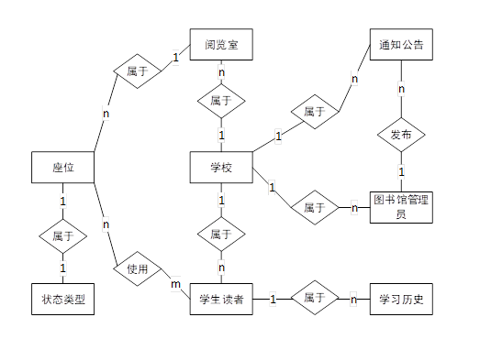**3.4 数据库设计**

图 2 数据库实体-联系（E-R）图

学校、学生读者、学习历史、通知公告、阅览室、图书馆管理员、座位、状态类型八个实体之间的关系如图2所示。

**4 系统实现关键技术**

**4.1系统前后端技术**

系统采用面向对象的方法开发整个软件系统，系统主要分为微信小程序端、网页管理端、后台三个部分。小程序前端开发采用微信开发者工具，运用JavaScript开发语言；网页管理端主要使用的技术有HTML、CSS、JavaScript等开发技术；系统后台主要采用的技术有Spring Boot框架、MyBatis、Redis缓存技术搭建后台。

**4.2 座位布局算法**

由于每个用户的微信小程序客户端的分辨率的不同，如何解决在不同屏幕分辨率下友好的展示阅览室座位布局是小程序端需要解决的问题。算法步骤如下：

步骤1 循环遍历座位列表数据，比较每个座位X坐标，得出最大轴X轴坐标；

步骤2 循环遍历座位列表数据，比较每个座位Y坐标，得出最大轴Y轴坐标；

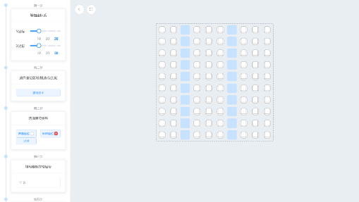步骤3 根据每个座位图标像素大小计算出未进行比例变换时全部座位在X轴方向所占宽度和Y轴方向所宽度；

步骤4 步骤三得出的宽度与相应的微信小程序用户客户端屏幕分辨率大小进行比较，如果大于用户客户端屏幕分辨率，执行步骤五；

步骤5 座位大小进行一定比例的缩小，使得不同阅览室座位布局中座位在不同分辨率屏幕完全友好的展示出来。

**5 系统应用效果**

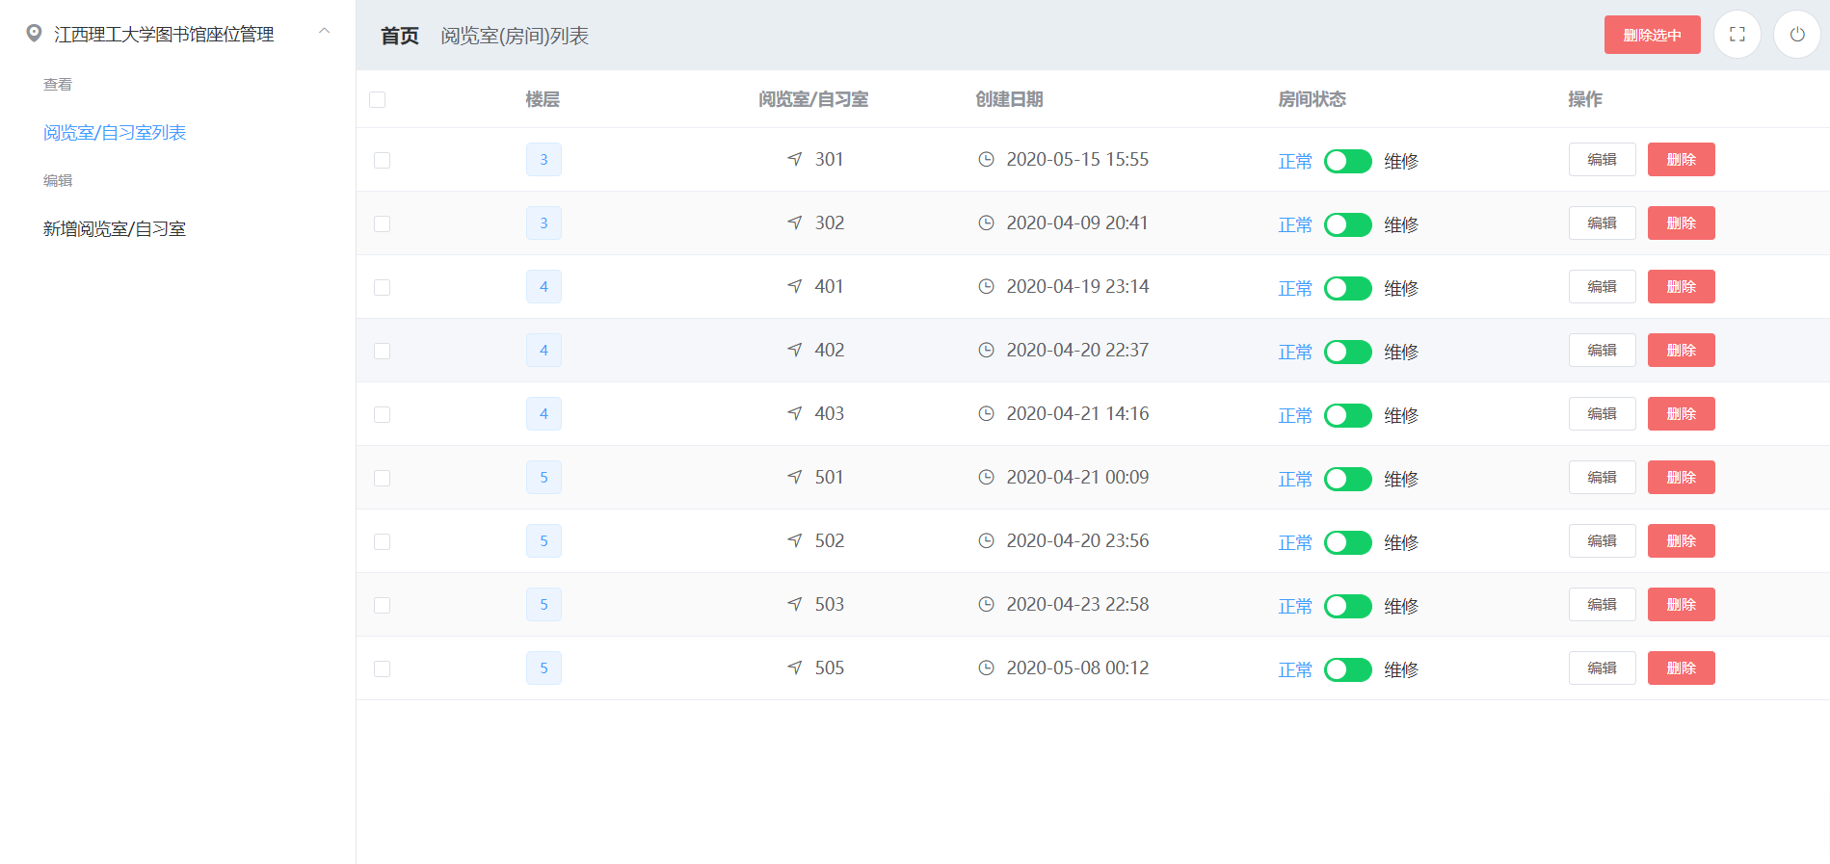**5.1 阅览室管理页面**

图 3 管理员阅览室管理页面

如图3所示阅览室（自习室）管理页面，页面主要展示楼层、阅览室号、阅览室创建时间、阅览室状态等信息列表，图书馆管理员可以点击“编辑”、“删除”按钮对阅览室进行操作。

**5.2 座位管理页面**

图书馆管理员可以在电脑端打开创建座位布局页面，如图4所示。在这个页面管理员用户可以根据图书馆的座位实际摆放情况，自定义创建座位，座位的状态也可根据实际情况选择普通座位、维修座位和过道座位状态。在小程序端，图书馆管理员可以查看阅览室内座位使用情况，如图5所示。

图 4 管理员修改阅览室信息页面

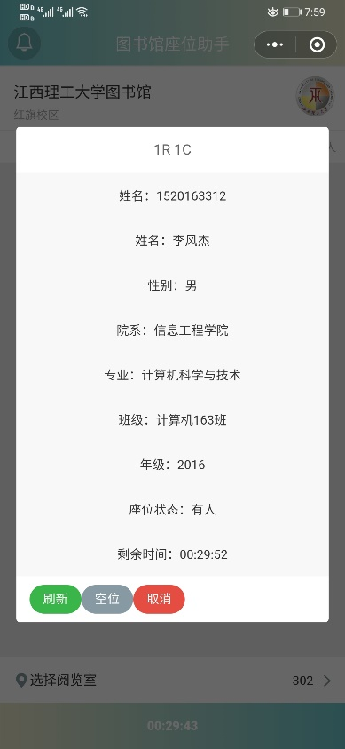

图 5 座位当前使用学生信息页面

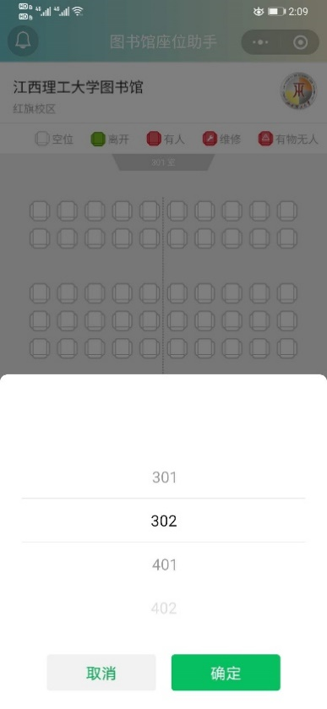**5.3 扫码入座页面**

图 6 选择阅览室页面

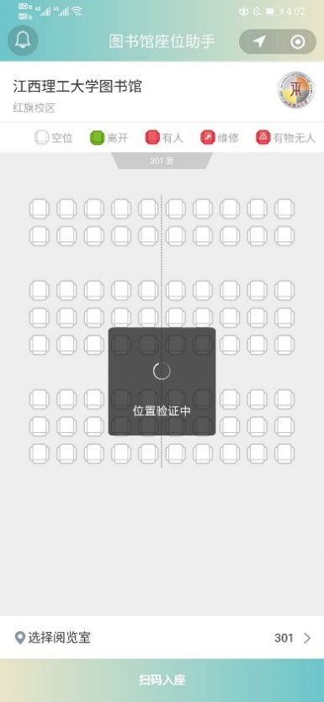

图 7 位置验证页面

扫码入座主要分为三步，学生用户首先点击首页下方选择器组件选择阅览室（如图6所示），然后进行位置验证（如图7所示），页面提示“位置中”提示框，位置信息验证通过后，调起微信小程序扫码能力页面，扫描图书馆内座位对应的座位二维码后，位置信息、个人信息、扫码座位信息验证全部通过后，页面弹出选择时间弹窗，有“学习30分钟”、“学习60分钟”、“学习120分钟”、“离开15分钟”、“离开45分钟”等按钮，选择学习的时间所示，扫码入座流程完成。

**6 结语**

本课题基于微信小程序的图书馆座位管理系统，针对各大高校面临的图书馆座位硬件资源不足的情况，提出软件系统管理解决方案。系统采用微信小程序客户端和网页的形式向学生和图书馆管理员提供图书馆座位的实时状态。系统在一定程度上讲，降低了高校图书馆座位资源的浪费，提升了现有的座位的使用效率。提高了图书馆在一定时间段的容纳使用座位学习的学生总数量。因为时间、服务器硬件资源等原因的限制，基于微信的图书馆座位管理系统还存在可以改进和优化的空间。

**参考文献**

[1] 国家统计局中国. 2019中国统计年鉴[M]. 中国统计出版社, 2019.

[2] 何宇蝶. 当代大学生考研率上升的原因[J]. 管理观察, 2019(34):137-138.

[3] 陆有丽, 邓凯航, 李雯婧, 等. 基于微信小程序的图书馆座位预约系统的设计与实现[J]. 湖南理工学院学报(自然科学版), 2020,33(01):29-33.

[4] 尹相权. 基于图书馆座位管理系统的用户行为分析[J]. 数字图书馆论坛, 2019(10):37-44.

[5] 蒋谢芳, 马璇, 王长浩, 等. 智慧图书馆座位管理系统设计与实现[J]. 数字技术与应用, 2019,37(06):158-159.

[6] 张毅. 基于微信小程序的图书馆座位管理系统[J]. 新世纪图书馆, 2019(第8期):62-65.

[7] 董桂娟. 浅谈高校图书馆座位资源紧缺现象及对策[J]. 吉林化工学院学报, 2011(第8期):66-67.